第一步：登陆企业端，点导出按钮
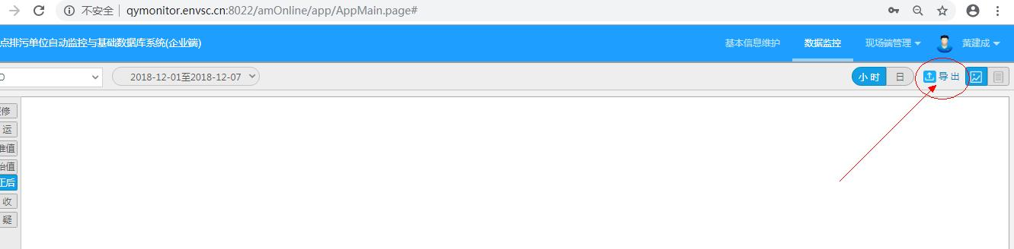

第二步：点完导出按钮后出现系统错误提示，无法导出
账号：18922532911 密码：aa654321

